ЕНИСЕЙСК – 2015

БЮДЖЕТ ДЛЯ ГРАЖДАН

К Решению Енисейского городского Совета депутатов от 17.12.2014 г. № 69-427 «О бюджете города Енисейска на 2015 год и плановый период 2016-2017 годов»
(в редакции решение от 17.06.2015 № 76-468)
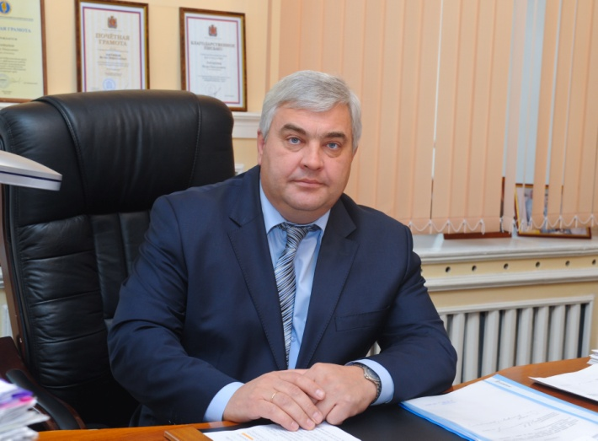
Уважаемые жители города Енисейска!
Мы продолжаем информировать вас о городской бюджетной политике и основных направлениях работы муниципальной власти.
Бюджет играет центральную роль в экономике города и решении различных проблем в его развитии. В целях представления жителям города сведений о бюджете и бюджетном процессе в максимально удобном и доступном формате на официальном сайте города размещена брошюра под названием «Бюджет для граждан 2015».
Внимательное изучение бюджета дает представление о намерениях власти, ее политике, распределении ею финансовых ресурсов. Благодаря анализу бюджета можно установить, как распределяются денежные средства, расходуются ли они по назначению.
Формируя трехлетний бюджет, мы сохраняем стабильность и баланс, что в свою очередь позволяет повысить эффективность деятельности органов местного самоуправления и более качественно решать социально-экономические задачи территории.
Надеюсь, что вы получите полезную информацию, которая поможет лучше понять направления развития города и деятельности органов местного самоуправления.

С уважением,
Глава города Енисейска, Игорь Антипов
Бюджет – это форма образования и расходования денежных средств, предназначенных для финансового обеспечения задач и функций местного самоуправления.
Доходы бюджета – денежные средства, поступающие в соответствии с законодательством в бюджет.
Расходы бюджета – денежные средства, выплачиваемые из бюджета.
Сбалансированный бюджет – равенство доходов и расходов бюджета.
Дефицит бюджета – это превышение расходов бюджета над его доходами.
Профицит бюджета – это превышение доходов бюджета над расходами.
Межбюджетные отношения – взаимоотношения между органами государственной власти федерального, регионального уровней и органов местного самоуправления, связанные с организацией и осуществлением бюджетного процесса.
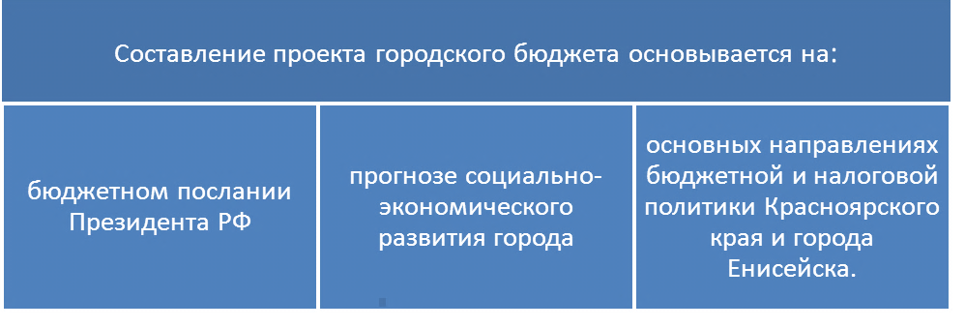
Цели и задачи бюджетной политики на 2015 - 2017 годы
Целью бюджетной политики на 2015 год и плановый период 2016 - 2017 годов является обеспечение устойчивости бюджета города Енисейска и безусловное исполнение принятых расходных обязательств наиболее эффективным способом.
Данная цель будет достигаться через решение следующих задач:
1. повышение эффективности бюджетных расходов;
2. реализация задач, поставленных в указах Президента РФ 2012 года;
3. повышение открытости и прозрачности городского бюджета.
Динамика основных параметров бюджета города Енисейска

ДОХОДЫ МУНИЦИПАЛЬНОГО ОБРАЗОВАНИЯ
ГОРОД ЕНИСЕЙСК
Поступающие в бюджет денежные средства формируют доходную часть бюджета.

Доходы бюджета города Енисейска в 2015 году составят 777119 тыс.руб., из них собственные 178394,5 тыс.руб. Доходы бюджета на 2015-2017 годы сформированы в соответствии с бюджетным законодательством РФ, законодательством о налогах и сборах и законодательством об иных платежах, в соответствии со статьей 39 Бюджетного кодекса РФ.
Дополнительно ожидаются доходы в городской бюджет от изменения федерального законодательства в результате индексации государственной пошлины за совершение юридически значимых действий и индексации платы за негативное воздействие на окружающую среду.

Структура доходов городского бюджета в 2013 – 2017 годах
Объем доходов бюджета города Енисейска в 2015 году в расчете на 1 жителя составит 41,9 тыс.руб.
Основой формирования собственной доходной базы местного бюджета в 2015 году, как и в предыдущие годы являются налоговые поступления, большая часть из которых формируется за счет налога на доходы физических лиц – 107953 тыс.руб.
В составе неналоговых поступлений выделяются: доходы от использования муниципального имущества (в основном это аренда земли и имущества) и доходы от реализации муниципального имущества.

Наименование дохода | 2013 год, тыс.руб. | 2014 год, тыс.руб. | 2015 год, тыс.руб. | 2016 год, тыс.руб. | 2017 год, тыс.руб.
НДФЛ | 174 011 | 189 456 | 107 953 | 110 795 | 113 441
Налог на прибыль | 9 200 | 273 | 1 403 | 1 549 | 1 550
Акцизы | 0 | 800 | 575 | 669 | 563
ЕНВД | 15 306 | 15 300 | 17 517 | 18 690 | 19 513
Налог на имущество | 2 756 | 5 801 | 6 358 | 3 483 | 3 637
Государственная пошлина | 3 354 | 5 805 | 9 401 | 9 666 | 10 125
Доходы от использования имущества | 7 405 | 8 267 | 9 762 | 6 569 | 6 469
Доходы от реализации имущества | 6045 | 19 962 | 19 950 | 3 699 | 1 088
Прочие неналоговые доходы | 2 176 | 8 325 | 5 475 | 3 296 | 3 387
Всего собственные доходы | 220 253 | 253 989 | 178 394 | 158 416 | 159 773
Динамика поступлений собственных доходов
бюджета города Енисейска
Значительную часть доходов бюджета формируют межбюджетные трансферты из федерального бюджета и бюджета Красноярского края. В 2015 году объем безвозмездных поступлений составит 598 724,6 тыс.руб. или 77 % от общей суммы доходов.

Динамика поступлений межбюджетных трансфертов из федерального и краевого бюджетов в бюджет города Енисейска

РАСХОДЫ МУНИЦИПАЛЬНОГО ОБРАЗОВАНИЯ
ГОРОД ЕНИСЕЙСК
В 2015 году расходная часть бюджета также сформирована на основе программно-целевого метода. Будет продолжена работа по повышению эффективности расходования средств местного бюджета и по реализации Указов Президента РФ. Бюджет города имеет социальную направленность. В структуре общего объема расходов городского бюджета по-прежнему наибольший удельный вес занимают расходы на социальную сферу - более 67 %. В бюджете города учтена индексация коммунальных расходов для бюджетных учреждений на 6,2 %.
В городе разработано и утверждено 10 муниципальных программ, что составляет 95 % расходов бюджета.

Муниципальная программа «Система социальной защиты населения города Енисейска»
Цель – своевременное и качественное исполнение переданных государственных полномочий в сфере социальной поддержки и социального обслуживания населения, повышение качества и доступности предоставления услуг по социальному обслуживанию.
Ответственный исполнитель – Управление социальной защиты населения города Енисейска.
Резкое сокращение бюджетных ассигнований по данной программе связано с централизацией расчетов по выплатам населению на уровне края - создано краевое государственное казенное учреждение «Центр социальных выплат Красноярского края», которому передаются функции по исполнению публичных обязательств перед физическими лицами в денежной форме, установленных законодательством РФ и Красноярского края. За Управлением социальной защиты населения администрации г.Енисейска сохраняются полномочия по приему граждан, сбору документов, ведению базы данных получателей, а также осуществлению социального обслуживания.

Показатели программы | Единица измерения | 2015 год | 2016 год | 2017 год
удельный вес инвалидов, реализовавших индивидуальные программы реабилитации в муниципальных учреждениях социального обслуживания, от общего числа инвалидов в городе | % | 22,3 | 22,3 | 22,3
доля граждан, получающих регулярные денежные выплаты, от числа граждан, имеющих право на меры социальной поддержки | % | 91,7 | 91,7 | 91,7
охват граждан пожилого возраста и инвалидов всеми видами социального обслуживания на дому (на 1000 пенсионеров) | % | 17,3 | 17,3 | 17,3
уровень удовлетворенности граждан качеством предоставленных услуг МБУ «КЦСО» г. Енисейска | % | 96,0 | 96,0 | 96,0
уровень исполнения субвенций на реализацию переданных полномочий | % | 95 | 95 | 95
уровень удовлетворенности жителей города качеством предоставления государственных и муниципальных услуг в сфере социальной поддержки населения | % | 97,6 | 97,6 | 97,6
удельный вес обоснованных жалоб к числу граждан, которым предоставлены государственные и муниципальные услуги по социальной поддержке в календарном году | % | не более  0,1 | не более  0,1 | не более  0,1

Муниципальная программа «Развитие культуры города Енисейска»
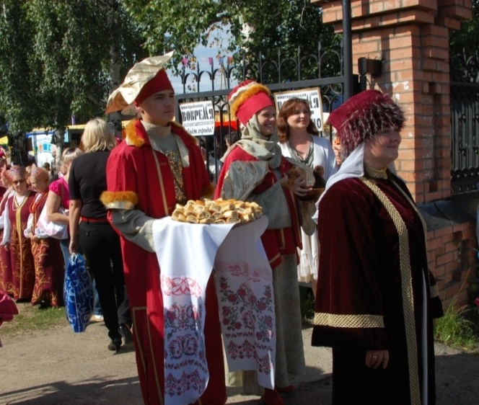
Цель - создание условий для развития и реализации культурного и духовного потенциала населения города Енисейска.

Ответственный исполнитель – Отдел культуры, спорта и молодежных проектов администрации г.Енисейска
Показатели программы | Единица измерения | 2015 год | 2016 год | 2017 год
увеличение доли экспонируемых музейных предметов от основного музейного фонда | % | 5 | 8 | 8
увеличение объема фактической книговыдачи муниципальных библиотек | экз. | 243 700 | 243 800 | 243 00
количество посетителей муниципальных учреждений культурно-досугового типа | чел. | 150 500 | 158 600 | 158 600
число клубных формирований | ед. | 49 | 49 | 49
число участников клубных формирований | чел. | 804 | 804 | 804
Число участников клубных формирований до 14 лет | ел. | 408 | 415 | 416
доля обучающихся, привлекаемых к участию в конкурсах, фестивалях, творческих мероприятиях в общем числе детей | % | 91 | 91 | 91
количество специалистов, повысивших квалификацию, прошедших переподготовку, обученных на семинарах и других мероприятиях | чел. | 30 | 30 | 35
сохранение количества детей, охваченных дополнительным образованием в учреждениях дополнительного образования детей художественно-эстетической направленности | чел. | 646 | 646 | 646
увеличение количества учреждений отрасли «культура» г. Енисейска, обновивших материально-техническую базу | ед. | 4 | 5 | 5

Муниципальная программа «Развитие системы образования города Енисейска»
Цель - создание необходимых ресурсных условий для обеспечений своевременного качества образования, удовлетворяющего потребностям населения и перспективным задачам развития города Енисейска, отдыха и оздоровления детей.
Ответственный исполнитель - Отдел образования администрации г.Енисейска
Показатели программы | Единица измерения | 2015 год | 2016 год | 2017 год
обеспеченность детей дошкольного возраста местами в дошкольных образовательных учреждениях | мест | 898 | 898 | 898
доля выпускников общеобразовательных организаций, не сдавших единый государственный экзамен, в общей численности выпускников | % | 1, 3 | 1, 3 | 1, 3
доля детей школьного возраста, охваченных организованным летним отдыхом | % | 41 | 41 | 41
доля детей в возрасте 5 -18 лет занимающихся по программам дополнительного образования от общей численности детей в возрасте от 5 до 18 лет. | % | 52, 1 | 52, 1 | 52, 1
доля учащихся, обучающихся по образовательным программам, имеющим целью трудовое воспитание, профессиональную ориентацию от общей численности учащихся 5 -11 классов | % | 94, 2 | 94, 2 | 94, 2
доля детей и молодежи, участвующих в интеллектуальных, творческих и спортивных мероприятиях различного уровня | % | 44 | 44 | 44
доля работников системы образования, участвующих в профессиональных мероприятиях на предоставление собственного профессионального мастерства | % | 25 | 25 | 25

Муниципальная программа «Модернизация, реконструкция и капитальный ремонт объектов коммунальной инфраструктуры. Благоустройство территории»
Цель - повышение комфортности проживания населения города Енисейска за счет развития и модернизации коммунального комплекса.
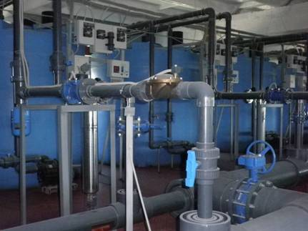
Ответственный исполнитель - МКУ «Служба муниципального заказа» города Енисейска
Показатели программы | Единица измерения | 2015 год | 2016 год | 2017 год
доля протяженности автодорог общего пользования местного значения, не отвечающих нормативным требованиям, в общей протяженности автодорог общего пользования местного значения | % | 17,5 | 17,1 | 16,8
количество детских учреждений (школ) вблизи которых участки автомобильных дорог местного значения оборудованы дорожными знаками | % | 6 | 8 | 10
процент обеспеченности уличным освещением | % | 100 | 100 | 100

Муниципальная программа «Развитие строительства на территории города Енисейска»
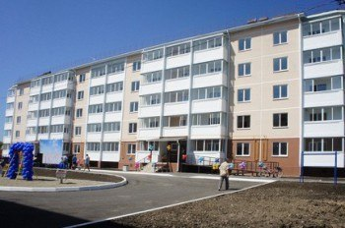
Цель – создание условий для развития градостроительной деятельности на территории муниципального образования город Енисейск, обеспечение населения города доступным и комфортным жильем.

Ответственный исполнитель - Отдел строительства и архитектуры администрации города Енисейска
За счет указанных ассигнований будут разработаны проекты внесения изменений в Генеральный план г. Енисейска и в Правила землепользования и застройки г. Енисейска, будет выполнено техническое обследование многоквартирных домов на предмет аварийного состояния.
В рамках программы запланированы средства на проведение данных работ в виде субсидии бюджетному учреждению МБУ «Архитектурно-производственная группа» на выполнение муниципального задания.

Муниципальная программа «Развитие физической культуры, спорта и молодежной политики в городе Енисейске»
Цель – 1. Создание условий, обеспечивающих возможность жителям города систематически заниматься физической культурой и спортом

2. Создание условий для включения молодежи города Енисейска в процессы социально-экономического, общественно-политического и социально-досугового воспитания
3. Поддержка молодых семей при решении жилищных проблем, проживающих в городе Енисейске и признанных нуждающимися в улучшении жилищных условий

Ответственный исполнитель - Отдел культуры, спорта и молодежных проектов администрации города Енисейска

При реализации данной программы будут достигнуты следующие показатели:
Показатели программы | Единица измерения | 2015  год | 2016  год | 2017  год
увеличение численности занимающихся физической культурой и спортом | человек | 4 250 | 4 420 | 4 580
увеличения количества проведенных физкультурно-массовых мероприятий | ед. | 52 | 53 | 60
увеличение количества зональных, краевых соревнований проводимых на территории Красноярского края и за его пределами | ед. | 7 | 8 | 10
количество детей и подростков, занимающихся в спортивной школе | человек | 723 | 725 | 725
доля обучающихся, принявших участие в составе сборных команд по видам спорта на чемпионатах и первенствах | % | 65 | 65 | 66
доля обучающихся, занявших призовые места на чемпионатах и первенствах от количества принявших участие | % | 49 | 50 | 52
удельный вес населения систематически занимающегося физической культурой и спортом | % | 23 | 23,5 | 25,7
количество молодежи, вовлеченной в молодежную политику | чел. | 490 | 520 | 520
количество проведенных молодежных массовых комплексных мероприятий | ед. | 26 | 28 | 28
количество зональных, краевых мероприятий, проводимых на территории Красноярского края и за его пределами | ед. | 9 | 11 | 11
количество молодых семей, получивших социальную поддержку в виде сертификата | ед. | 10 | 17 | 20
доля молодых семей, получивших свидетельства о выделении социальных выплат на приобретение или строительство жилья | % | 3,83 | 7,12 | 8,38

В развитии массовой физической культуры и спорта в Красноярском крае сделана ставка на работу по формированию сети спортивных клубов по месту жительства. В городе Енисейске функционирует 6 спортивных клубов по месту жительства, из которых 3 созданы при государственной поддержке края. В спортивных клубах по месту жительства в городе Енисейске занимается 322 человека.
Также в городе функционирует МБОУ Детско-юношеская спортивная школа, в которой получают дополнительное образование 672 ученика.
Муниципальная программа «Учет и инвентаризация
муниципального имущества г. Енисейска»
Цель - формирование объектов недвижимости, в соответствии с Федеральным законом от 21.07.1997 № 122-ФЗ «О государственной регистрации прав на недвижимое имущество и сделок с ним» и Федеральным законом от 24.07.2007 № 221-ФЗ «О государственном кадастре недвижимости».

Ответственный исполнитель - Отдел по вопросам имущественных отношений администрации г. Енисейска
Показатель программы | Единица измерения | 2015 год | 2016 год | 2017 год
количество изготовленных технических паспортов на объекты недвижимости | ед. | 16 | 13 | 12
количество земельных участков прошедших межевание | ед. | 33 | 48 | 43
количество объектов, по которым требуется заключение независимой оценки | ед. | 26 | 16 | 20

Муниципальная программа «Развитие малого и среднего предпринимательства и социально-ориентированных некоммерческих организаций на территории города Енисейска»
Цель – создание благоприятных условий для устойчивого функционирования и развития малого и среднего предпринимательства на территории города Енисейска, создание условий для включения социально-ориентированных некоммерческих организаций в процессы социально-экономического и общественно-политического развития города Енисейска.

Ответственный исполнитель - Отдел экономического развития, торговли и предпринимательской деятельности администрации г. Енисейска

Показатели программы | Единица измерения | 2015 год | 2016 год | 2017 год
увеличение численности субъектов малого предпринимательства на 10 000 человек населения | ед. | 439,82 | 444,2 | 444,22
количество вновь созданных субъектов малого и среднего предпринимательства, получивших муниципальную поддержку | ед. | 5 | 6 | 6
количество созданных рабочих мест в секторе малого и среднего предпринимательства | ед. | 12 | 15 | 15
количество сохраненных рабочих мест в секторе малого и среднего предпринимательства | ед. | 69 | 75 | 75
объем привлеченных внебюджетных инвестиций в секторе малого и среднего предпринимательства | млн. руб. | 6,0 | 7,5 | 7,5
увеличение количества поддержанных СО НКО, осуществляющих деятельность на территории г.Енисейска | ед. | 4 | 5 | 5
Муниципальная программа «Развитие информационного
пространства на территории города Енисейска»
Цель – обеспечение информационной открытости и доступности с учетом актуальных потребностей гражданского общества, реализация государственных и общественных интересов в сфере информирования населения.
Ответственный исполнитель - МБУ "Енисейский городской информационный центр"
Показатели программы | Единица измерения | 2015 год | 2016 год | 2017 год
сохранение объема публикации документов | % | 100 | 100 | 100
расширение информационных рамок в освещении жизни города в СМИ и на сайте города | % | 70 | 70 | 70
повышение качества информирования населения через газету, радио, сайт города и бегущую строку | % | 100 | 100 | 100
сохранение минут ретрансляций радионовостей | ед. | 9 | 9 | 9
увеличение количества распространяемых экземпляров | ед. | 900 | 900 | 900
увеличение объема тиража | ед. | 1 200 | 1 200 | 1 200
увеличение количества платных подписчиков | ед. | 200 | 200 | 200

Муниципальная программа «Управление муниципальными финансами»
Цель – обеспечение сбалансированности и устойчивости бюджета города Енисейска, повышение качества и прозрачности управления муниципальными финансами.

Ответственный исполнитель - финансовое управление администрации города Енисейска
Показатели программы | Единица измерения | 2015 год | 2016 год | 2017 год
отношение муниципального долга к доходам местного бюджета без учета объема безвозмездных поступлений | процентов | <=100 | <=100 | <=100
отношение годовой суммы платежей на погашение и обслуживание муниципального долга к доходам | процентов | <=30 | <=30 | <=30
доля расходов на обслуживание муниципального долга в объеме расходов местного бюджета, за исключением субвенций | процентов | <=15 | <=15 | <=15
просроченная задолженность по долговым обязательствам | тыс. рублей | =0 | =0 | =0
доля расходов городского бюджета, в рамках программ | % | не менее 90% | не менее 90% | не менее 90%
обеспечение исполнения расходных обязательств города (без безвозмездных поступлений) | % | не менее 95% | не менее 95% | не менее 95%
разработка и размещение на официальном сайте города брошюры «Бюджет для граждан» | единиц | 1 | 1 | 1
Распределение расходов городского бюджета по отраслям
в 2015 году.

ТРАНСПОРТ
В бюджете города Енисейска на 2015 год предусмотрена субсидия организациям автомобильного пассажирского транспорта города на компенсацию недополученных доходов, вследствие небольшой интенсивности пассажиропотока от осуществления городских автобусных перевозок в сумме 16691,6 тыс.руб.
ДОРОЖНОЕ ХОЗЯЙСТВО
Протяженность автомобильных дорог местного значения в городе Енисейске составляет 82,35 км.
С 2014 года сформирован муниципальный дорожный фонд. Порядок формирования и использования средств муниципального дорожного фонда города Енисейска утвержден решением Енисейского городского Совета депутатов от 13.11.2013 г. № 52-351(в редакции решение от 02.07.2014 г. № 61393). Объем бюджетных ассигнований дорожного фонда утверждается решением Енисейского городского Совета депутатов о бюджете на очередной год и плановый период.
В дорожном фонде города Енисейска на 2015 год учтены средства на содержание светофоров и дорожных знаков в размере 1032,5 тыс.руб. и на софинансирование субсидии на ремонт и содержание улично-дорожной сети в размере 509 тыс.руб.
ЖИЛИЩНО – КОММУНАЛЬНОЕ ХОЗЯЙСТВО
На расходы по отрасли жилищно-коммунальное хозяйство в 2015 г. в бюджете города Енисейска предусмотрено 270 625 тыс.руб., в том числе на реализацию таких крупных мероприятий как:
- субвенция бюджетам муниципальных образований на реализацию мер дополнительной поддержки населения, направленных на соблюдение размера вносимой гражданами платы за коммунальные услуги – 82 656,3 тыс.руб.
- мероприятия по переселению граждан из аварийного жилищного фонда в городе Енисейске – 132 649,8 тыс.руб.
- взносы в фонд капитального ремонта – 2805 тыс.руб.
- уличное освещение и обслуживание уличного освещения – 4901 тыс.руб.
- субсидии по реализации проектов по благоустройству территории – 2000 тыс.руб.
- субсидии на выполнение работ по устройству ливневой канализации и системы водоотведения – 44878,8 тыс.руб.

Расходы на жилищно-коммунальное хозяйство

ОБРАЗОВАНИЕ
В бюджете города на 2015 год предусмотрено 313 629 тыс.руб. на содержание 25 учреждений образования, из которых 19 - бюджетные, 3 – автономные и 3 – казенные.
Динамика расходов по отрасли образование

Дошкольное образование
В 2015 году на финансирование дошкольного образования предусмотрены средства в сумме 93 361,2 тыс.руб., в том числе средства краевого бюджета 44 431,7 тыс.руб. Средства будут направлены на обеспечение доступности дошкольного образования, соответствующего единому стандарту качества дошкольного образования.
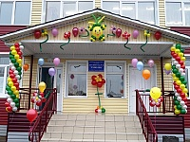
Средства направляются на обеспечение деятельности 9 детских садов, которые посещают 1056 воспитанников. В расходах предусмотрена оплата труда, оплата коммунальных платежей, средства на питание детей и другие расходы.

Общее образование
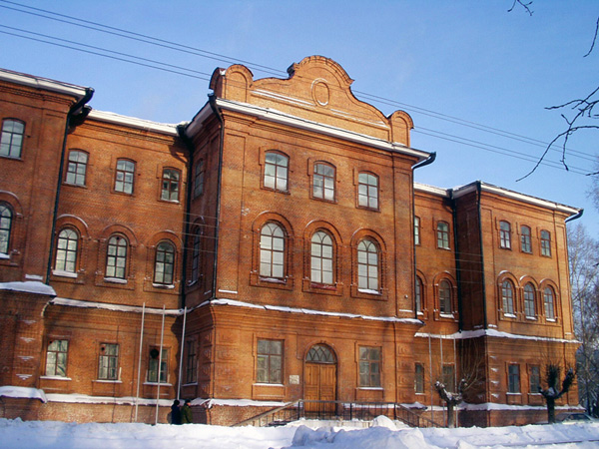
В городе Енисейске функционирует 5 общеобразовательных школ, в которых проходят обучение 2083 учащихся

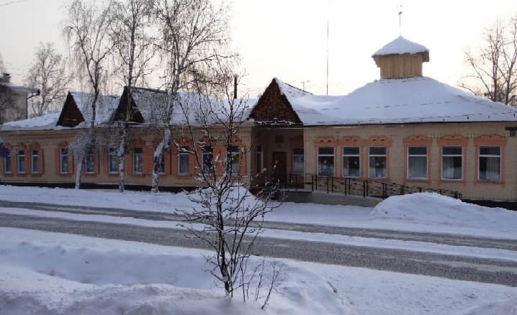
и 6 учреждений дополнительного образования (спортивная, музыкальная, хореографическая, художественная школы, станция юннатов, центр детского творчества), в которых осуществляется обучение 2583 учащихся.
В 2015 году на финансирование учреждений общего и дополнительного образования предусмотрены средства в сумме 183 582,3 тыс.руб., в том числе средства краевого бюджета на обеспечение государственных гарантий прав граждан на получение общедоступного бесплатного начального общего, основного общего, среднего общего образования в муниципальных общеобразовательных школах 77 444 тыс.руб.
В бюджете города предусмотрены средства на организацию работы с молодежью и оздоровление детей. Приобретено 107 путевок в места отдыха и оздоровления детей, также организованы пришкольные детские площадки. Доля детей школьного возраста, охваченных организованным летним отдыхом составит 41 %.

Культура и кинематография
Услуги в области культуры в городе Енисейске предоставляют следующие учреждения:
- МБУК «Городской Дом Культуры»
- МБУК «Енисейский городской выставочный зал»
- МБУК «Енисейский краеведческий музей»
- МБУК «Культурный центр»
- МБУК «Централизованная библиотечная система»
Расходы в бюджете города в целом на культуру в 2015 году составят 43751,5 тыс.руб., в том числе расходы на комплектование книжных фондов муниципальных библиотек за счет средств федерального бюджета – 4,2 тыс.руб.
Динамика расходов по отрасли культура и кинематография

социальная поЛитика
Расходы на социальное обслуживание и социальное обеспечение населения в 2015 году в бюджете предусмотрены в сумме 42 350,6 тыс.руб. Средства будут направлены на:
- социальное обслуживание населения – 22891,2 тыс.руб.
- предоставление молодым семьям выплат на приобретение или строительство жилья – 1428 тыс.руб.
- компенсация части родительской платы за присмотр и уход за детьми в дошкольных образовательных учреждениях – 1416 тыс.руб.
- обеспечение питанием детей в дошкольных учреждениях и организациях, реализующих основные общеобразовательные программы, без взимания родительской платы – 7527,5 тыс.руб.
- другие вопросы в области социальной политики - 7712,1 тыс.руб.

Динамика расходов на социальную политику

Физическая культура и спорт
На обеспечение условий для развития на территории города физической культуры и массового спорта, организации проведения физкультурно-оздоровительных и спортивно-массовых мероприятий в бюджете города на 2015 год предусмотрено 6 350 тыс.руб.

Средства массовой информации
По данному разделу учтены расходы на предоставление субсидии муниципальному бюджетному учреждению «Енисейский городской информационный центр» на обеспечение выполнения муниципального задания в сумме – 1265 тыс.руб.

ИСТОЧНИКИ ФИНАНСИРОВАНИЯ ДЕФИЦИТА БЮДЖЕТА
Дефицит городского бюджета на 2015 год запланирован в сумме 14392,6 тыс.руб.
Бюджетные кредиты, полученные от бюджетов других уровней бюджетной системы РФ и кредиты, полученные от кредитных организаций, составляют муниципальный долг города Енисейска.

Бюджетные показатели и муниципальный долг города Енисейска
Показатель | 2013 год | 2014 год | 2015 год | 2016 год | 2017 год
ДОХОДЫ БЮДЖЕТА | 922 653 | 791 813 | 777 119 | 527 082 | 529 428
Безвозмездные поступления | 702 400 | 537 824 | 598 725 | 368 666 | 369 655
Собственные доходы | 220 253 | 253 989 | 178 394 | 158 416 | 159 773
РАСХОДЫ БЮДЖЕТЫ | 958 096 | 879 354 | 791 512 | 537 982 | 537 328
Дефицит -/ Профицит + | -35 443 | -87 541 | -14 393 | -7900 | -7 900
Объем муниципального долга | 37 894 | 53 894 | 48 894 | 65 100 | 70 000
Доля муниципального долга в собственных доходах бюджета города, % | 17,2 | 21,2 | 27,4 | 41,1 | 43,8

Социально-экономические показатели города Енисейска
- численность населения в 2014 году – 18 359 человек
-прожиточный минимум – 13 016 рублей
-среднедушевой доход населения в месяц - 22 954,1 рублей;
- среднемесячная начисленная заработная плата работников на предприятиях и в организациях - 32 329,5 рублей

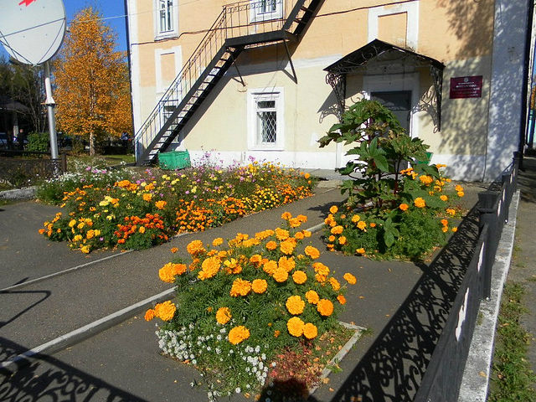
О финансовом управлении администрации города Енисейска
Финансовое управление – структурное подразделение администрации города, обеспечивающее проведение единой финансовой политики города.

Контактная информация
Руководитель | Исмагилов Шакур Гельфанович
Адрес | 663180, г.Енисейск, ул.Кирова 79
Телефон, факс | 2-50-31, 2-25-04
Адрес электронной почты | fin@eniseysk.com
Режим работы | С 9.00 до 13.00, с 14.00 до 17.00

СПАСИБО ЗА ВНИМАНИЕ!

